Name o. Schul-Logo |  |  | Betriebsanweisung  Für das Arbeiten am  Druckluftkompressor | Raum  Nummer  Name  verantwortlich

Gefahren für Mensch und Umwelt
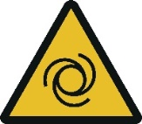 |  | 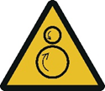  - Gefahr von Gehörschädigungen durch Lärm  - Gefahr durch unkontrolliert bewegte Teile  - Gefahr durch offenliegende Antriebe

Schutzmaßnahmen und Verhaltensregeln
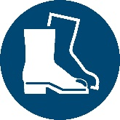 | - Bei Aufenthalt im Kompressor- Raum ist die angegebene PSA zu tragen  - Kompressor in einem separaten Raum aufstellen und/oder kapseln  - Erstmalige Prüfung durch zugelassene Überwachungsstelle (Inhalt*Maximaldruck p*V≥200)  - Kompressor, Druckbehälter und Zuführleitungen regelmäßig durch Fachpersonal prüfen  - Wiederkehrende Prüfung durch zugelassene Überwachungsstelle (Inhalt*Maximaldruck p*V≥1000) durchführen

Verhalten bei Störungen und im Gefahrenfall
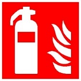 |  | - Bei Störungen oder Schäden an Maschinen oder Schutzausrüstungen  Maschine ausschalten und vor unbefugtem Wiederanschalten sichern  - Lehrer informieren  - Schäden nur von Fachpersonal beseitigen lassen  - Im Brandfall Löschversuch unternehmen

Erste Hilfe
- Maschine abschalten und sichern
- Den Lehrer (Ersthelfer) informieren (siehe Alarmplan)
- Verletzungen sofort versorgen
- Eintragung in das Verbandbuch vornehmen

Notruf: 112 Krankentransport: 19222

Instandhaltung
- Instandsetzung nur durch beauftragte und unterwiesene Personen.
- Bei Rüst- Einstellungs-, Wartungs- und Pflegearbeiten Maschine vom Netz trennen bzw. sichern
- Maschine nach Arbeitsende reinigen
- Jährlicher E- Check durch eine Elektrofachkraft

Freigabe: |  | Bearbeitung: |  | 8. April 2021
 | Schulleitung

